記者 周文凱／整理
KODAK研發的創新機款Kodak 9000C 3D，擁有強大、專業的3D功能。結合Kodak精緻的2D全口技術與3D影像，KODAK 9000C 3D擁有真實的全口成像技術，能精確呈現所有解剖角度的影像細節，在螢幕上呈現真正的解剖型態。
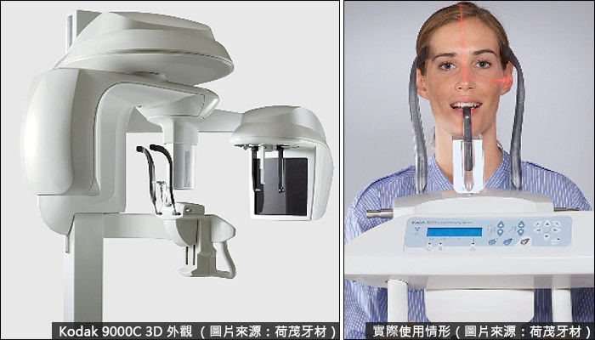
2D、3D自動切換
Kodak 9000C 3D可自動切換3D或2D全口模式。醫師、助理或操作人員，完全不須手動更換感應器。此外，系統會自動定位右邊的感應器，操作人員也不用裝卸，免除感應器掉落地板的風險。
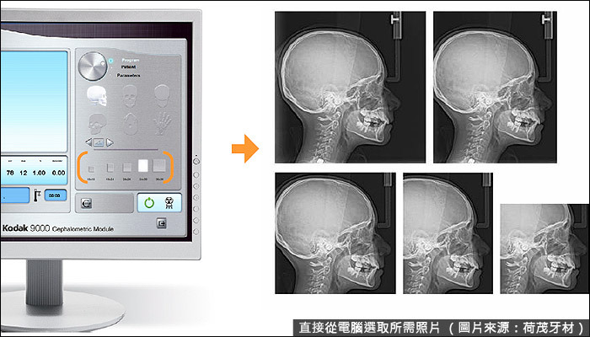
人性化設計
Kodak 9000C 3D採用人性化設計理念，可直接與病患溝通接觸，好處是能持續控制情況，並減少病患不安恐懼感，使病患在不緊張的狀態，更易取得較自然正確的影像；另外，Kodak 9000C 3D一人就可以處理所有調整, 並直接在病患面前控制操作，選擇並顯示運作和拍攝的參數。
重點式視野範圍捕捉
Kodak 9000C 3D能重點式視野範圍捕捉需要的限定區域；擷取捕捉視野範圍達 50mm × 38mm（直徑 × 高度），定位需要的區域，並自動虛擬拱形圖像介面；可獲得牙齒更多的解剖細節，也有利於觀察牙齒結構（單一顆植體），獲得根管治療的細部資訊。
局部影像透視範圍
Kodak 9000C 3D擁有高解析度的影像與像素，滿足絕大部分的牙科應用，如根管治療和單根植體。局部影像拍攝的輻射線劑量，也少於大範圍的3D影像系統。搭配簡單易懂的使用介面和電腦控制系統，以及容易上手的3D影像整合軟體，更增添整體的操控性。
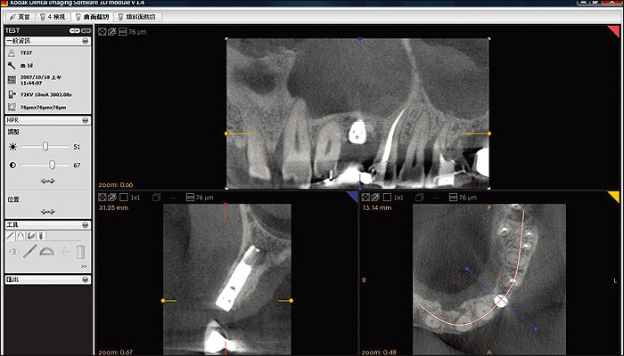
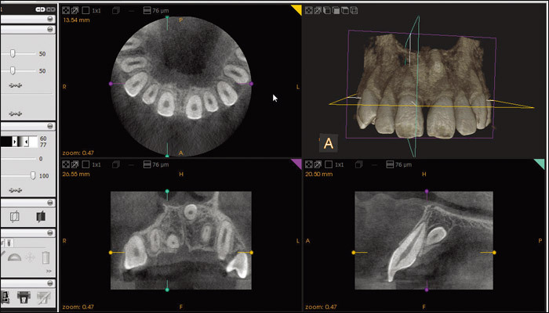
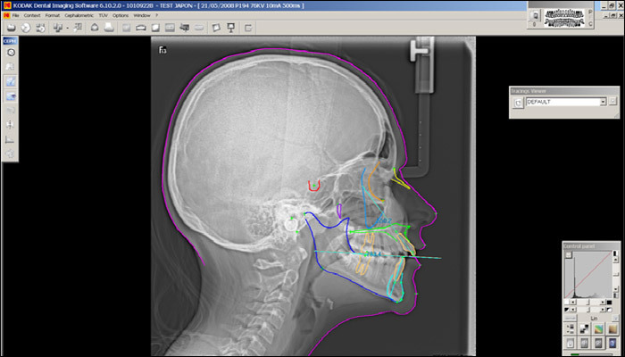
技術規格
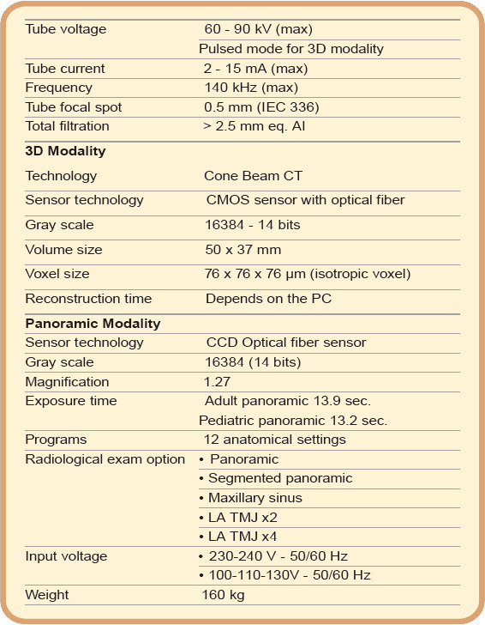
更多的產品資訊，請參閱荷茂牙材網站

